**1. Introdução**

A logística tornou-se um fator essencial para a movimentação de produtos por todo mundo. Através da eficiência logística é possível garantir o suprimento de demandas em escala internacional, evidenciando a globalização de mercados e uma expansão significativa das fronteiras comerciais.

Aperfeiçoar os processos logísticos tornou-se um requisito essencial para as organizações que desejam sobreviver no atual ambiente competitivo. Tal atitude é vantajosa para as empresas, uma vez que se estima que o custo logístico médio de uma empresa possa representar um valor em torno de 11% de suas vendas (BALLOU, 2006).

Dentro da logística, a distribuição física é um dos processos em que as empresas mais encontram dificuldades, dado que dentro deste processo existem as atividades de transporte e armazenamento dos produtos, nas quais os custos são elevados. O objetivo geral da distribuição física, como meta ideal, é o de levar os produtos certos para os lugares certos, no momento certo e com o nível de serviço desejado, pelo menor custo possível (NOVAES, 2007).

Considerando este quadro, surge um questionamento: de que forma mapeamento de processos pode conferir caráter de eficiência logística a uma empresa, reduzindo os impactos e desperdício provenientes de um processo logístico deficiente?

Assim, entendendo que a produção científica tem por objetivo discernir, dentro de uma determinada realidade, problemas relevantes e passíveis de avaliação e estudo, e utilizando dos conhecimentos acadêmicos como base para desenvolver possíveis soluções a estes problemas, o trabalho propõe o melhor entendimento de uma cadeia logística complexa, considerando as dificuldades que a distanciam de uma atuação otimizada e, assim, apontando pontos de melhoria para evidenciar a importância da otimização destas cadeias para oferecer um serviço de qualidade.

Por fim, com base no questionamento anterior, o objetivo deste trabalho visa definir o mapeamento de uma distribuidora de baterias automotivas e analisá-lo a fim de entender como é o funcionamento e os detalhes da distribuição física desta empresa através da identificação de cada atividade dentro do processo usando a filosofia BPM em conjunto com o software Bizagi Modeler®.

**2. Referencial teórico**

Na observação de Ballou (1993), a logística pode ser definida como a união da administração de materiais com a distribuição física, ou seja, os dois grandes estágios do processo logístico são o suprimento físico (administração de materiais) e a distribuição física. Percebe-se que as atividades características às duas grandes etapas do processo logístico são aproximadamente as mesmas, divergindo pelo fato de o suprimento físico lidar com matérias-primas, e a distribuição física dedica-se com produtos acabados. A distribuição física refere-se a parte de um sistema logístico que diz respeito à mobilização externa dos produtos, do vendedor ao cliente final, ou seja, transporta e entrega algo “físico” ao consumidor. Nesse processo pode haver movimentação de estoque para balancear a demanda. Já, o suprimento físico está enfatizando em conceder matérias-primas e insumos para empresa, focando na relação com fornecedores, o planejamento e sistema de compras, a estocagem e o transporte. Assim, o suprimento físico faz menção ao segmento do sistema logístico respectivo à movimentação interna de materiais ou produtos, das fontes ao comprador.

**2.1 Distribuição Física**

Em outras palavras, a distribuição física é o conjunto de operações de fluxo de bens que, fazendo uso de processos operacionais e de controle responsáveis por realizar a transferência de produtos desde a sua origem até o acesso do consumidor ao produto final.

Os especialistas em Logística denominam distribuição física de produtos ou resumidamente distribuição física, os processos operacionais e de controle que permitem transferir os produtos desde o ponto de fabricação até o ponto em que a mercadoria é finalmente entregue ao consumidor. Em geral, esse ponto final da distribuição física é o comércio de varejo, mas há muitos casos de entrega do produto diretamente ao consumidor final, situação observada principalmente em cargas pesadas e/ou volumosas. Assim, os responsáveis pela distribuição física operam elementos específicos, de natureza predominantemente material: depósitos, veículos de transporte, estoques, equipamentos de carga e descarga, entre outros (NOVAES, 2007).

Por fim, sabendo que a vantagem competitiva de uma empresa pode estar na forma de distribuir, na maneira com que faz o produto chegar rapidamente à gôndola, na qualidade do seu transporte e na eficiência de entrega de um material a um fabricante (BERTAGLIA, 2003), a distribuição física bem articulada constitui uma possibilidade de diferenciar-se da concorrência e atingir um patamar de diferenciação atrativo para os clientes.

**2.2 Gestão de processos**

A Gestão por processos agrega a visão unificada de todas as atividades. É uma forma moderna de gerir o trabalho que possibilita às pessoas uma panorâmica do fluxo de trabalho de uma forma linear, independentemente do local onde são executadas as diversas atividades.

As normas ISO 9001-2000 mostram requisitos ideais ao tratamento sistêmico requerido pelos processos logísticos, abordando os processos e a definição de indicadores e objetivos. No entanto, elas não mostram itens que garantem o grau de qualidade da adequação dos objetivos e metas adotados nos sistemas de gestão certificados. Por consequência, conclui-se que os objetivos se apresentam, em grande parte, distantes das estratégias de negócio e distantes da Alta Direção das organizações.

Em parte este distanciamento deve-se à ausência de ferramentas que permitam realizar um estudo mais profundo e abrangente, e que permitam assegurar indicadores resultado de consenso e ricos de valor para o negócio. Os requisitos normativos pré-definem sumariamente a utilização da abordagem de processo e a implementação de indicadores de desempenho, visando a melhoria contínua, maximizando a eficácia e a eficiência dos processos, o que são adequados para a gestão dos sistemas organizacionais.

**2.2.1 BPM (Business Process Management) e BPMN (Business Process Model and Notation)**

BPM, ou gerenciamento de processos de negócio é uma forma de articular e aplicar de modo integrado abordagens, metodologias, estrutura de trabalho, práticas, técnicas e ferramentas para processos que muitas vezes são aplicadas de maneira isolada a fim de integrar estratégias da organização em que é aplicada às expectativas e necessidades dos clientes. Em outras palavras, o BPM fornece uma visão holística do negócio que visa organizar, estruturar e conduzir o mesmo. O BPM também reconhece o papel-chave de pessoas como habilidades e motivação, bem como o uso correto de tecnologia para entregar melhores produtos e serviços para os clientes. (ABPMP, 2013).

São conjuntos de padrões gráficos que especificam símbolos usados em diagramas e modelos de processos. Estas notações permitem modelar diferentes aspectos de fluxos de processos e fluxos de trabalho. Fazendo uso destas notações gráficas é possível entender de forma simplificada e direta todos os processos de um negócio, tornando possível analisar as etapas desse processo sem muitas dificuldades. O BPMN também busca uniformizar a terminologia e técnica de modelagem o que possibilita a automatização de processos mais complexos utilizando representações em diagramas para facilitar o entendimento destes processos. (ABPMP, 2013).

**2.2.2 Fases**

**2.2.2.1 Gerenciamento de processos de negócio**

Gerenciamento de Processos de Negócio (BPM – Business Process Management) representa uma nova forma de visualizar as operações de negócio que vai além das estruturas funcionais tradicionais. Essa visão compreende todo o trabalho executado para entregar o produto ou serviço do processo, independentemente de quais áreas funcionais ou localizações estejam envolvidas. Começa em um nível mais alto do que o nível que realmente executa o trabalho e, então, subdivide-se em subprocessos que devem ser realizados por uma ou mais atividades (fluxos de trabalho) dentro de funções de negócio (áreas funcionais). As atividades, por sua vez, podem ser decompostas em tarefas e, adiante, em cenários de realização da tarefa e respectivos passos. (ABPMP, 2013).

**2.2.2.2 Modelagem de processos**

A modelagem de processos requer um importante conjunto de habilidades e técnicas para permitir compreender, comunicar e gerenciar componentes de processos de negócio. Para uma organização ciente do alto valor de seus processos de negócio, a modelagem de processos é uma atividade fundamental para o gerenciamento da organização. (ABPMP, 2013).

**2.2.2.3 Análise do processo**

A análise de processos proporciona uma compreensão das atividades do processo e os resultados dessas atividades e dos processos em relação à sua capacidade de atender as metas pretendidas. Analisa também as restrições e rupturas que interferem no desempenho do processo.  
É realizada por meio de várias técnicas, incluindo modelagem, entrevistas, simulações, entre outras. Muitas vezes, contempla estudo do ambiente de negócio, contexto organizacional do processo, fatores que contribuem para o ambiente operacional, características do segmento de negócio, regulamentações governamentais e do segmento de negócio, pressões de mercado e da concorrência. (ABPMP, 2013).

**2.2.2.4 Desenho do processo**

Desenho de processos vai além de resolver problemas de curto prazo ou atender a uma lista de desejos de uma área funcional. O desenho trata a mudança de processo que irá impactar no alcance de metas e estratégias organizacionais e satisfazer o cliente através de uma perspectiva "de fora para dentro" (ABPMP, 2013).

**2.2.2.5 Gerenciamento de desempenho de processos**

Segundo ABPMP “O termo gerenciamento de desempenho de processos é usado para indicar o gerenciamento tanto em nível de fluxo de processo (interfuncional) quanto em nível de fluxo de trabalho (intrafuncional). No contexto de BPM, indica ainda que algum grau de gerenciamento de fluxo está ocorrendo para identificar atrasos e deslocar ou redistribuir trabalho, além de identificar problemas de qualidade a tempo de corrigi-los. Isso implica controle de como o trabalho se desenvolve, resposta consistente a eventos, medição da qualidade (em tempo real) e controle sobre regras que direcionam o trabalho. ”

**2.2.2.6 Medição de desempenho**

Para fins do BPM CBOK, engloba o trabalho de captura de medidas de desempenho de processos, criação de métricas e indicadores e interpretação de resultados. Nesse sentido, medição de desempenho relaciona-se diretamente à capacidade de entendimento sobre o desempenho de processos de negócio. A medição de desempenho de processos compreende as dimensões de tempo, custo, capacidade e qualidade. (ABPMP, 2013).

**2.3 A importância da gestão de processos logísticos**

Em um mundo globalizado definido por um mercado cada vez mais competitivo, agilidade e eficiência são características que garantem o sucesso de qualquer empreendimento. Na área da logística, a situação não é diferente: apenas ao oferecer serviços de qualidade, conseguindo satisfazer as necessidades e os desejos do consumidor, é possível alcançar a estabilidade e a evolução no ramo empresarial.

Se antes a área de suprimentos era tratada apenas como um Departamento somente operacional, as demandas da atualidade trataram de colocá-la em uma posição diferente: mais estratégica, a logística afinada aponta como um diferencial interessante às empresas bem-sucedidas.

Nesse contexto, a gestão de qualidade nos processos logísticos provavelmente deve seguir como uma preocupação constante. É preciso que os gestores estejam conscientes da necessidade de melhorar procedimentos de distribuição e, para isso, comprometer-se na seleção de ferramentas e estratégias que favoreçam (e endossam) a alta performance logística.

Diante disso, não seria excessivo afirmar, portanto, que a gestão logística retém uma importância significativa no mercado atual. Os processos eficientes de [*supply chain*](http://www.armlogistica.com.br/logistica-x-supply-chain-saiba-a-diferenca-entre-eles/) asseguram a superação de entraves geográficos (combatendo a infraestrutura deficiente com um bom [planejamento de rotas](http://www.armlogistica.com.br/conheca-a-estrategia-logistica-nos-modais-do-transporte/), por exemplo) e fiscais (aprimorando o pagamento de tributos, por exemplo), permitindo uma operação que prevaleça em um ótimo elo de custo/benefício ao cliente final.

**3. Metodologia**

**3.1 Caracterização da Pesquisa**

**3.1.1 Quanto ao objetivo**

O objetivo principal desta pesquisa é analisar os impactos do não conhecimento dos processos e etapas que compõem uma distribuição logística nos resultados e desenvolvimento da distribuição de uma empresa.

**3.1.2 Quanto à natureza**

Quanto à sua natureza, este artigo pode ser definido como um projeto de pesquisa aplicada, voltada à solução de possíveis problemas do objeto deste estudo de forma localizada e específica.

**3.1.3 Quanto aos procedimentos**

Este trabalho é caracterizado como uma pesquisa de caráter exploratório, na forma de um estudo de caso. O embasamento deste trabalho foi feito utilizando-se de bibliografias já publicadas e o método aplicado foi realizar um mapeamento de processos de distribuição física de uma empresa, através de visita à planta da empresa, do uso da filosofia BMP e também do software Bizagi Modeler®, a fim de demonstrar, de uma forma mais visual, como está estruturado o processo e quais são as atividades envolvidas na distribuição das baterias da empresa.

**3.2 Objeto do Estudo**

A empresa escolhida para o estudo foi a Norbat, empresa de distribuição de baterias de carros, caminhões e motocicletas, que chamam de acumuladores elétricos. A empresa está localizada em Petrolina - PE, onde atende tanto ao comércio local (Juazeiro - BA e Petrolina - PE) como a outras cidades de ambos os estados (Araripe, Agreste, Cabrobó, Pajeú, Remanso, Pilar e Jacobina). Tem 22 colaboradores. Incluindo: diretor administrativo, gerente financeiro, gerentes operacionais, vendedores, caminhoneiro, secretárias, técnico de assistência e ajudantes gerais. A empresa existe a mais de 15 anos.

**3.3 Etapas da Pesquisa**

Para coleta de dados foi realizada uma entrevista na própria empresa com tópicos pré-estabelecidos que estão relacionados ao objetivo da pesquisa. Também foi feita uma observação de cada processo *in loco*, tendo assim uma melhor visão de como funcionam as atividades da distribuição física da empresa.

Posteriormente foi realizada a modelagem dos processos observados, com o uso do software Bizagi Modeler

**3.3.1 Bizagi Modeler®️**

Bizagi Modeler é um software gratuito de notação e modelagem de processos de negócio (BPMN), com ferramentas totalmente baseadas em notação BPMN capazes de oferecer simplicidade na hora de modelar processos. O Bizagi Modeler é uma ferramenta imprescindível quando se trata de modelar processos de negócio e facilita o dia a dia de profissionais que trabalham com BPMN ou que precisam de uma ferramenta capaz de desenvolver fluxogramas para entender como é o processo de uma organização ou setor. Usamos o software Bizagi Modeler®, que é um dos softwares mais usados para modelagem de processos.

**4. Apresentação e discussão dos resultados da pesquisa**

**4.1 Mapeamento do processo de distribuição física**

A proposta do trabalho é fazer todo mapeamento do processo de distribuição física para que se observe como é seu funcionamento. Para isso, foram feitas todas as observações de cada atividade inserida no processo. Conforme a observação, podemos destacar as atividades que são executadas no processo.

Com todas essas atividades listadas e analisadas *in loco* com auxílio de colaboradores da empresa fizemos o mapeamento no software Bizagi Modeler®. Abaixo mostraremos cada processo com seus atores envolvidos e suas atividades executadas:

**4.1.1 Recebimento**

1. Entrada do caminhão diretamente no depósito;
2. Recebimento da NF do motorista;
3. Conferir a NF;
4. Retirar com empilhadeira do caminhão;
5. Identificação do tipo de carga;
6. Comparar a NF do motorista com a emitida pela empresa;
7. Conferência qualitativamente e quantitativamente;
8. Aprovação da carga (Caso aprovada, a carga segue para a etapa de movimentação. Caso contrário são informadas ao setor administrativo as inconformidades para que sejam relatadas a empresa fornecedora).
9. Preparar pallet no rack conforme amperagem;
10. Levar até o estoque com a paleteira;

**4.1.2 Armazenagem**

1. Separar baterias (Se for de moto, precisam ser separadas, pois a bateria não vem em embalagens próprias para cada modelo.);
2. Organização por intensidade de corrente elétrica e data de fabricação;
3. Armazenar conforme o tipo de bateria nos *rack’s.*
4. Identificação devida dos *rack’s* de acordo com a classificação das baterias

Figura 1 - Mapeamento do processo – Receber

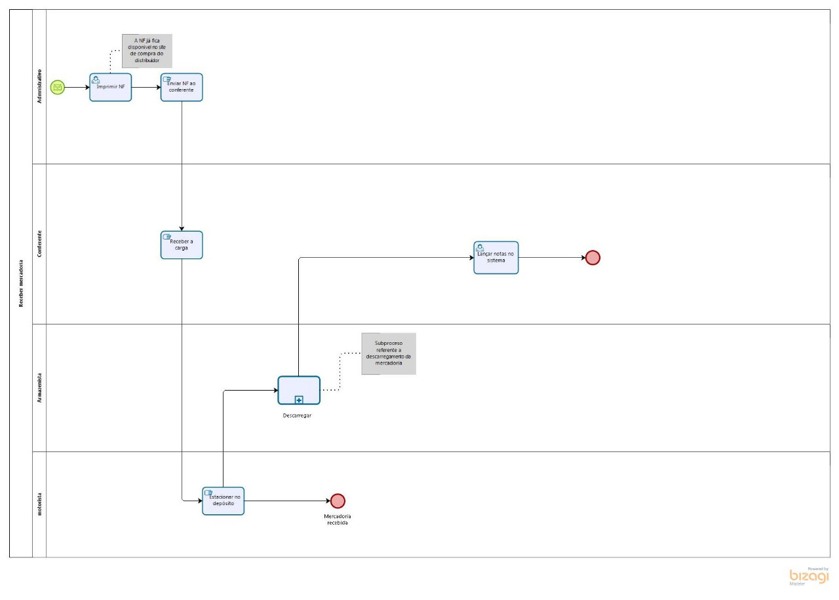

Fonte: o autor (2018)

Figura 2 - Mapeamento do processo – Descarregar

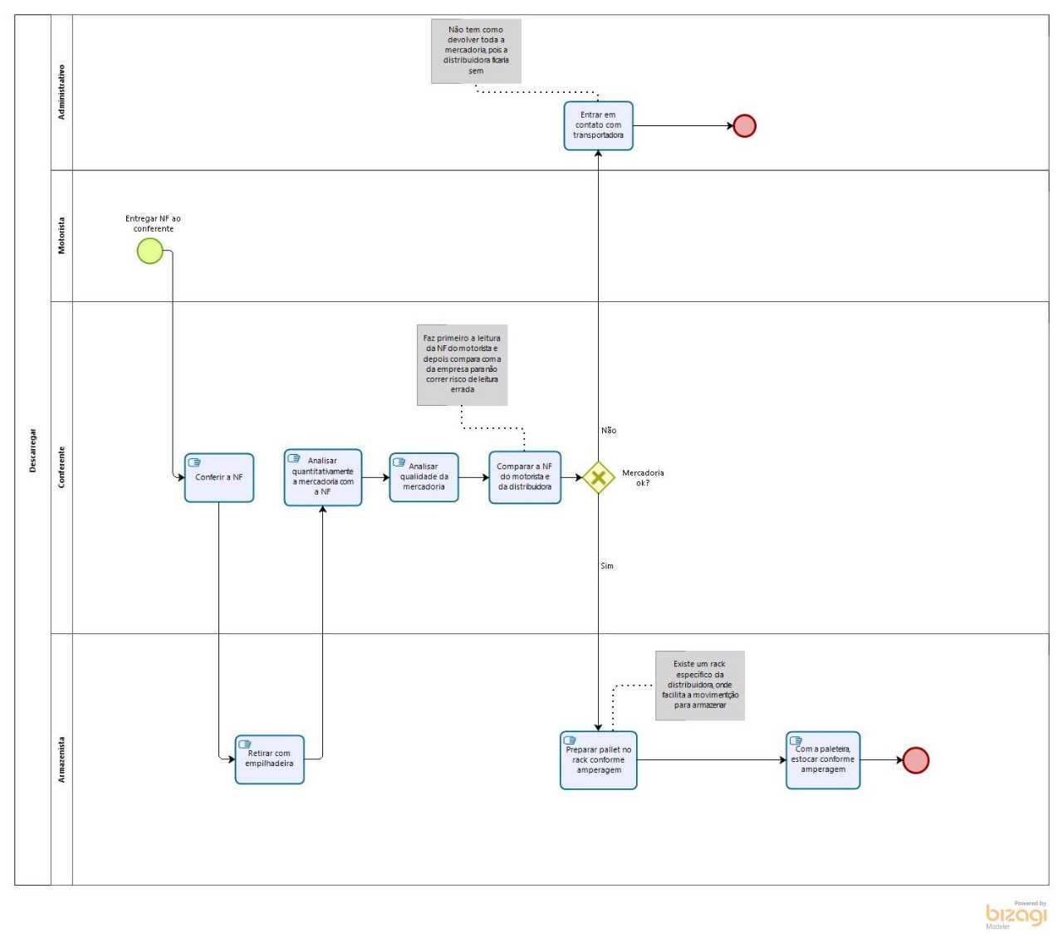

Fonte: o autor (2018)

**4.1.3 Separação de pedidos**

1. Encaminhamento do pedido ao administrativo;
2. Enviar requisição para o depósito;
3. Recebimento da requisição e pedido;
4. Separação das baterias;
5. Analisar para qual localidade será entregue (Se a entrega for local a mesma é autorizada assim que hajam entregadores disponíveis);
6. Separação por intensidade de carga elétrica (Demais regiões);
7. Preparação de cargas para expedição;
8. Receber a requisição para retirada;
9. Retirar mercadoria;
10. Dar baixa no sistema de estoque;
11. Expedição de carga.

Figura 3 - Mapeamento do processo - Separar Pedidos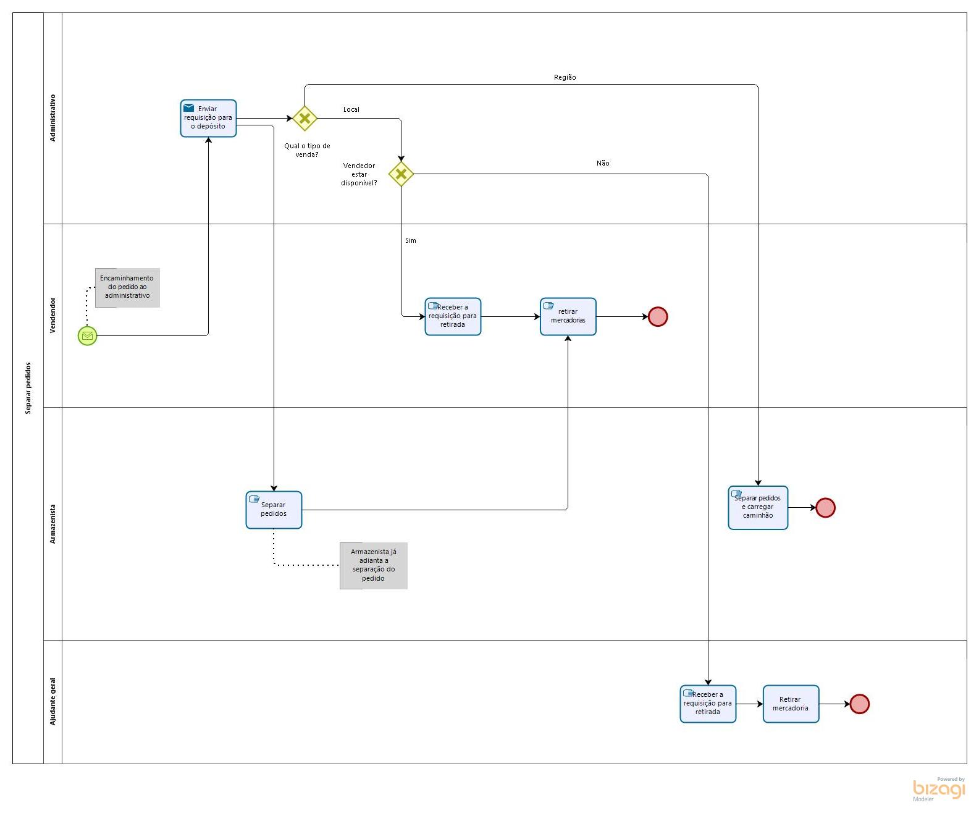

Fonte: o autor (2018)

**4.1.4 Expedição de pedidos**

1. Receber pedido
2. Ter conhecimento da localidade para onde vão as mercadorias (Se local ou Regional);
3. Carregar caminhão ou carro e moto;
4. Faturar pedido;
5. Emitir NF para o motorista.

Figura 4 - Mapeamento do processo – Expedir Pedido

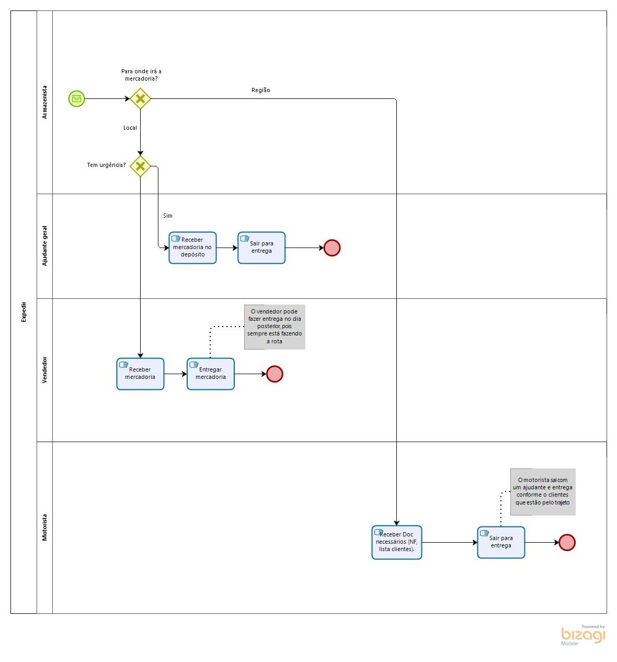

Fonte: o autor (2018)

**5. Conclusão**

De acordo com o que foi observado podemos dizer que o processo de distribuição está dentro do esperado. Ainda assim, entendendo que os processos logísticos se encontram em um ciclo de melhorias contínuas, estas melhorias podem ser implementadas no processo, utilizando do mapeamento como base para a otimização deste através da eliminação de tarefas desnecessárias, redução de atrasos ou retrabalhos, esclarecimento das melhores práticas dentro do processo, que podem resultar em uma redução de custos e na obtenção de um maior controle e monitoramento dos processos.

De maneira geral o trabalho atingiu seu objetivo, trazendo assim benefícios para um melhor entendimento de como funciona o processo de distribuição para a empresa Norbat. Com este mapeamento, a empresa poderá analisar onde pode ser melhorado o seu processo e facilmente reconhecer as atividades dele, visto que grande parte das empresas não têm conhecimento de como são organizadas as atividades do processo, tornando mais difícil propor melhorias ou diagnosticar possíveis erros em determinada atividade que estejam aumentando custos de produção.

Propomos que sejam feitos estudos a partir do mapeamento realizado pela equipe para que se possa analisar os pontos de melhoria citados e dinamizar o fluxo das atividades e detalhamento de cada um, tornando o mapeamento mais detalhado e específico, e determinando um caráter de maior robustez ao processo.

**REFERÊNCIAS**

ASSOCIATION OF BUSINESS PROCESS MANAGEMENT PROFESSIONALS – ABPMN.  
**Guia para o Gerenciamento de Processos de Negócio Corpo Comum de Conhecimento  
ABPMP BPM CBOK V3.0**, 1ª Edição, 2013.

BALLOU, RONALD H. **Logística empresarial: transportes, administração de materiais e distribuição física.** São Paulo: Atlas, 1993.

BERTAGLIA, PAULO ROBERTO. **Logística e gerenciamento da cadeia de abastecimento.** São Paulo:  
Saraiva, 2003.

NOVAES, Antonio Galvão. **Logística e gerenciamento da cadeia de distribuição.** Rio de Janeiro: Elsevier, 2007.